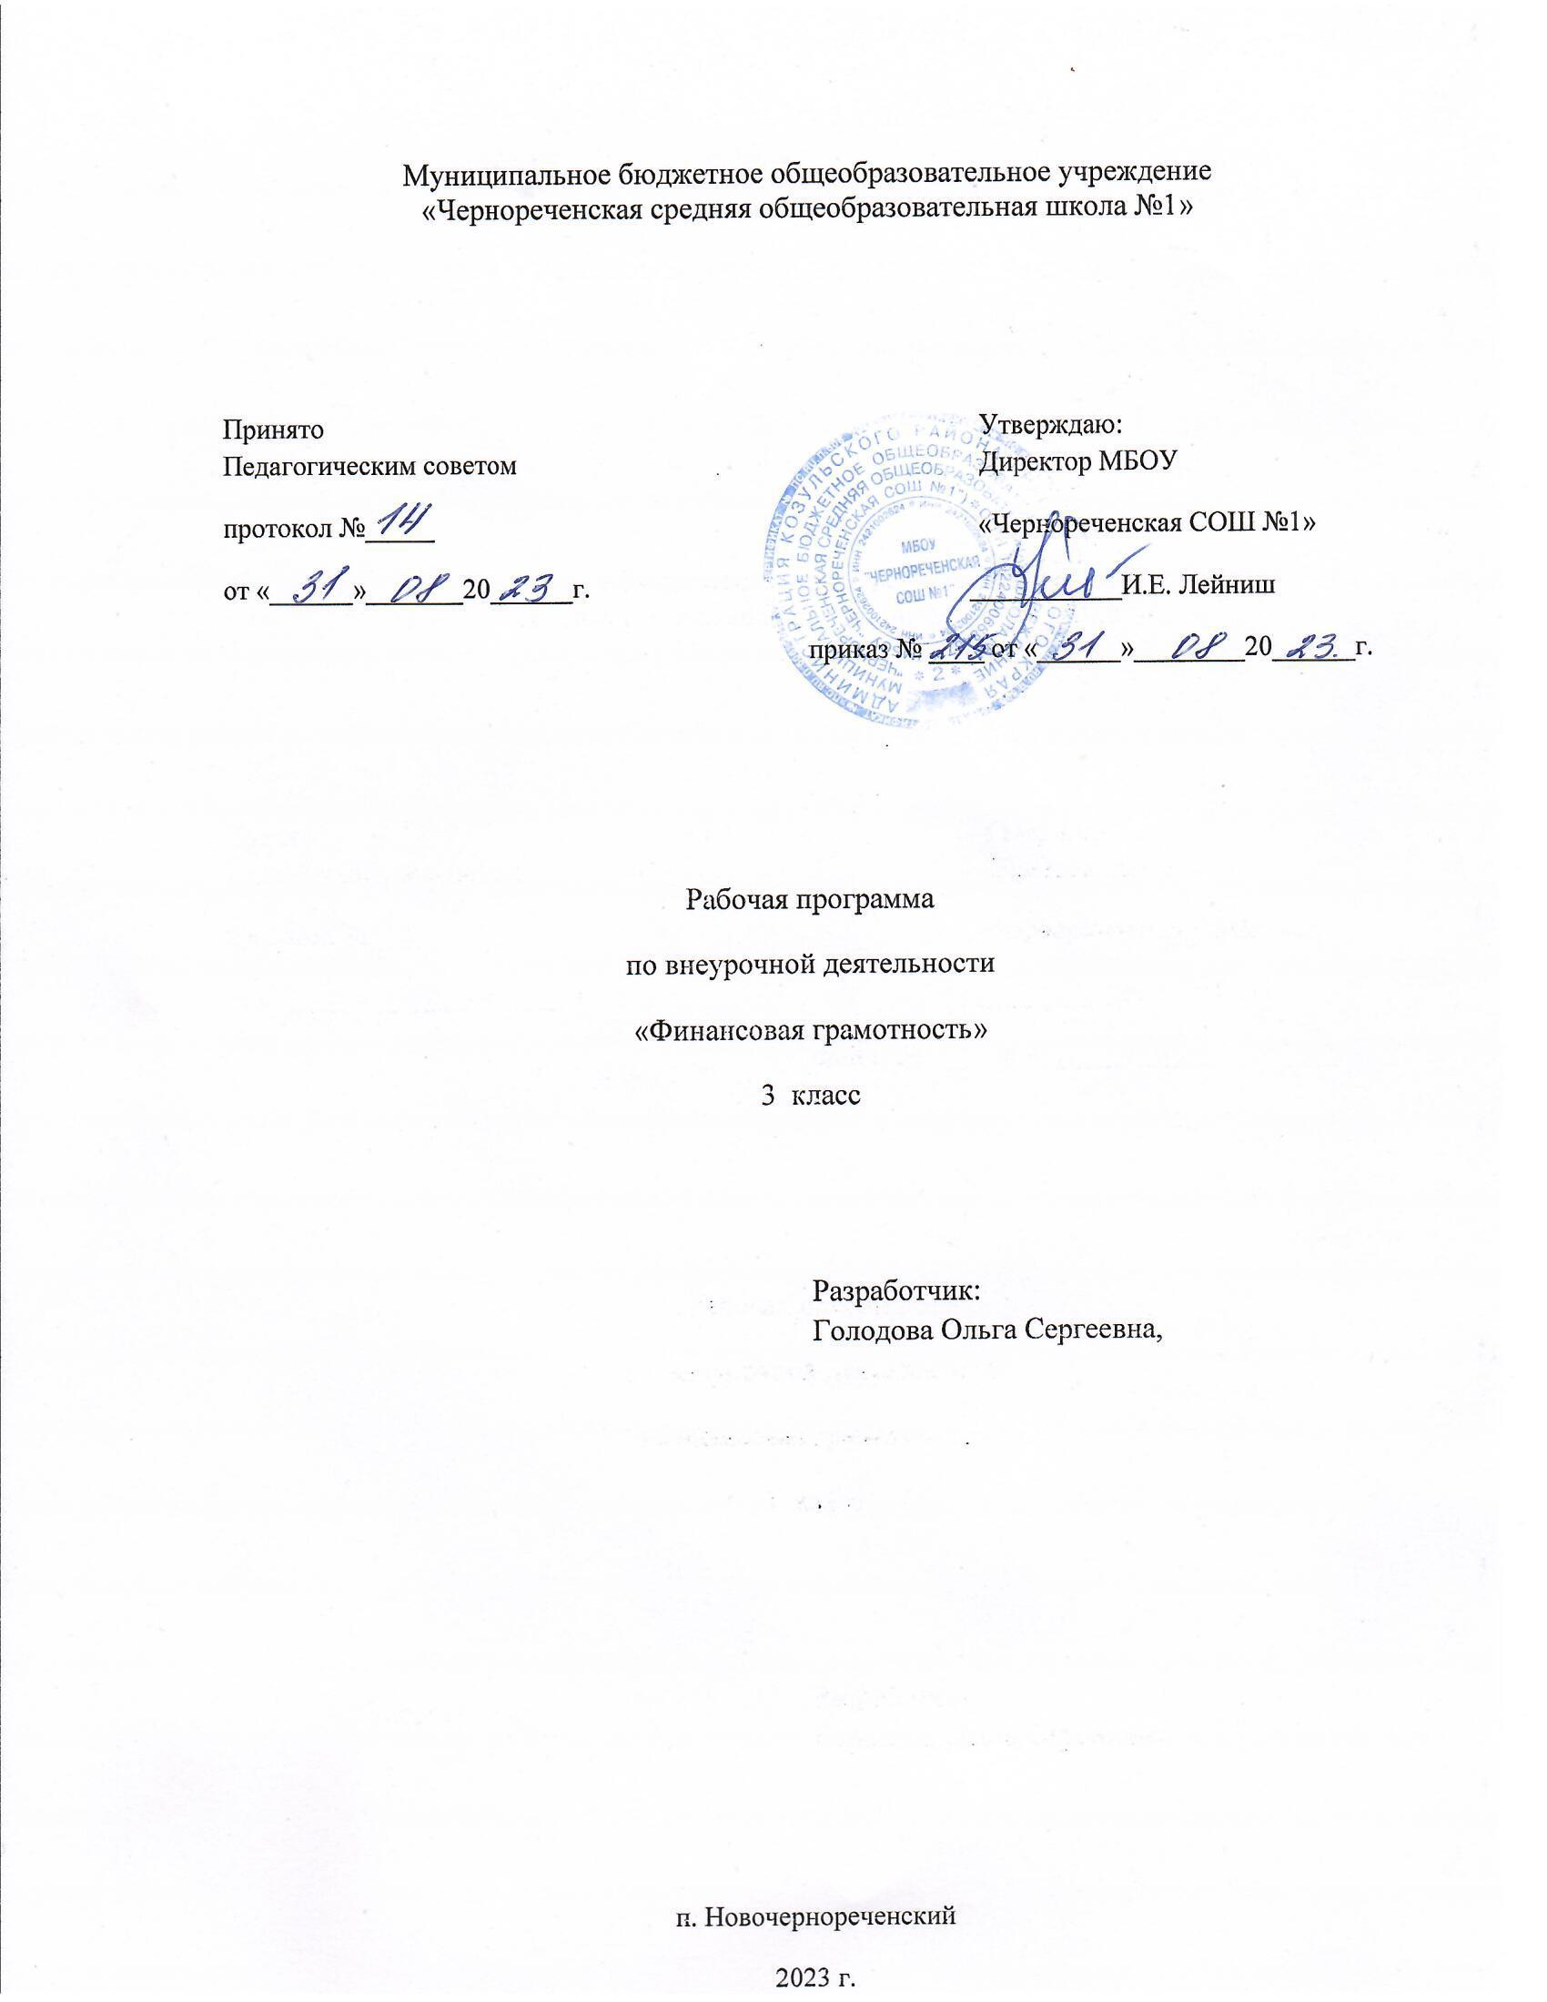

Планируемые результаты изучения курса
Личностными результатами изучения курса «Финансовая грамотность» являются:
• осознание себя как члена семьи, общества и государства;
• овладение начальными навыками адаптации в мире финансовых отношений;
• развитие самостоятельности и осознание личной ответственности за свои поступки;
• развитие навыков сотрудничества со взрослыми и сверстниками в разных игровых и реальных экономических ситуациях.
Метапредметными результатами изучения курса «Финансовая грамотность» являются:
познавательные:
• освоение способов решения проблем творческого и поискового характера;
• использование различных способов поиска, сбора, обработки, анализа и представления информации;
• овладение логическими действиями сравнения, обобщения, классификации, установления аналогий и причинно-следственных связей, построения рассуждений, отнесения к известным понятиям;
• овладение базовыми предметными и межпредметными понятиями;
регулятивные:
• понимание цели своих действий;
• составление простых планов с помощью учителя;
• проявление познавательной и творческой инициативы;
• оценка правильности выполнения действий;
• адекватное восприятие предложений товарищей, учителей, родителей;
коммуникативные:
• составление текстов в устной и письменной формах;
• умение слушать собеседника и вести диалог;
• умение признавать возможность существования различных точек зрения и права каждого иметь свою;
• умение излагать своё мнение и аргументировать свою точку зрения и оценку событий;
• умение договариваться о распределении функций и ролей в совместной деятельности; осуществлять взаимный контроль в совместной деятельности, адекватно оценивать собственное поведение и поведение окружающих.
Предметными результатами изучения курса «Финансовая грамотность» являются:
• понимание и правильное использование экономических терминов;
• представление о роли денег в семье и обществе;
• умение характеризовать виды и функции денег;
• знание источников доходов и направлений расходов семьи;
• умение рассчитывать доходы и расходы и составлять простой семейный бюджет;
• определение элементарных проблем в области семейных финансов и путей их решения;
• проведение элементарных финансовых расчётов.

Основные содержательные линии курса
• деньги, их история, виды, функции;
• семейный бюджет.
Содержание программы опирается на межпредметные связи с курсами математики, литературы и окружающего мира. Учебные материалы и задания подобраны в соответствии с возрастными особенностями детей и включают задачи, практические задания, игры, мини-исследования и проекты. В процессе изучения курса формируются умения и навыки работы учащихся с текстами, таблицами, схемами, а также поиска, анализа и представления информации и публичных выступлений.

СОДЕРЖАНИЕ ПРОГРАММЫ
Глава 1. Что такое деньги и откуда они взялись.
Знакомство учащихся с понятием товар, обмен товарами, о проблемах товарного обмена, о появлении первых денег – товаров с высокой ликвидностью. Драгоценные металлы, свойства драгоценных металлов (ценность, прочность, делимость) делают их удобными товарными деньгами. Появление первых монет и о монетах разных государств.
Виды деятельности: игровая, познавательная, проблемноценностное общение. Формы деятельности: познавательные игры, беседы, викторины, проекты.
Глава 2.Рассмотрим деньги поближе. Защита от подделок.
Монеты, бумажные деньги. Как и когда появились. Способы защиты от подделок бумажных денег.
Виды деятельности: игровая, познавательная, проблемноценностное общение. Формы деятельности: познавательные игры, беседы, викторины, проекты.
Глава 3. Какие деньги были раньше в России.
Формирование у учащихся представления о древнерусских товарных деньгах, о происхождении слов «деньги», «рубль», «копейка», о первых русских монетах.
Виды деятельности: игровая, познавательная, проблемноценностное общение. Формы деятельности: познавательные игры, беседы, викторины, проекты.
Глава 4.Современные деньгиРоссии и других стран.
Учащиеся знакомятся с современными деньгами России, современными деньгами мира, появлением безналичных денег, безналичные деньги как информация на банковских счетах, проведение безналичных расчетов с функциями банкоматов.
Виды деятельности: игровая, познавательная, проблемноценностное общение. Формы деятельности: познавательные игры, беседы, викторины, проекты.
Глава 5. Откуда в семье деньги.
Деньги можно получить в наследство, выиграть в лотерею или найти клад. Основным источником дохода современного человека является заработная плата. Размер заработной платы зависит от профессии. Собственник может получать арендную плату и проценты.
Государство помогает пожилым людям, инвалидам, студентам, семьям с детьми и
безработным. При нехватке денег их можно взять взаймы. Существуют мошенники, которые обманом отбирают у людей деньги.
Основные понятия
Доходы. Клады. Лотерея. Наследство. Товары. Услуги. Заработная плата. Профессия. Сдельная зарплата. Почасовая зарплата. Пенсия. Пособие. Стипендия. Имущество. Аренда. Проценты по вкладам.Кредиты.
Компетенции
• Описывать и сравнивать источники доходов семьи.
• Объяснять причины различий в заработной плате.
• Объяснять, кому и почему платят пособия.
• Приводить примеры того, что можно сдать в аренду.
Глава 6. На что тратятся деньги.
Люди постоянно тратят деньги на товары и услуги. Расходы бывают обязательными и необязательными. Для покупки мебели, бытовой техники, автомобиля чаще всего приходится делать сбережения. Если сбережений не хватает или появляются непредвиденные расходы, деньги можно взять в долг. Некоторые люди тратят много денег на хобби, а иногда и на вредные привычки.
Основные понятия
Расходы. Продукты. Коммунальные платежи. Счёт. Одежда. Обувь.
Образование. Непредвиденные расходы. Сбережения. Долги. Вредные
привычки. Хобби.
Компетенции
• Объяснять, что влияет на намерения людей совершать покупки.
• Сравнивать покупки по степени необходимости.
• Различать планируемые и непредвиденные расходы.
• Объяснять, как появляются сбережения и долги.
Глава 7. Как умно управлять своими деньгами.
Бюджет – план доходов и расходов. Люди ведут учёт доходов и расходов, чтобы избежать финансовых проблем.
Основные понятия
Расходы и доходы. Бюджет. Банкрот. Дополнительный заработок.
Компетенции
• Объяснять, как управлять деньгами.
• Сравнивать доходы и расходы.
• Объяснять, как можно экономить.
• Составлять бюджет на простом примере.
Глава 8. Как делать сбережения.
Если доходы превышают расходы, образуются сбережения. Сбережения, вложенные в банк или ценные бумаги, могут принести доход.
Основные понятия
Копилки. Коллекционирование. Банковский вклад. Недвижимость.
Ценные бумаги. Фондовый рынок. Акции. Дивиденды.
Компетенции
• Объяснять, в какой форме можно делать сбережения.
• Приводить примеры доходов от различных вложений денег.
• Сравнивать разные виды сбережений.

Календарно – тематическое планирование
№ | Дата | Тема
1 | 05.09 | Финансовая грамотность. Знакомство с книгой
2 | 12.09 | Появление обмена товаров
3 | 19.09 | Первые деньги
4 | 26.09 | Монеты
5 | 03.10 | Бумажные деньги
6 | 10.10 | Что такое деньги и откуда они взялись. Вопросы и задания
7 | 17.10 | Гурт. Подделка монет
8 | 24.10 | «Орел» и «решка». Аверс и реверс. Номинал
9 | 07.11 | Номинал банкнот. Защита банкнот от подделок
10 | 14.11 | Рассмотрим деньги поближе. Защита денег от подделок. Вопросы и задания
11 | 21.11 | Клады. «Меховые» деньги
12 | 28.11 | Первые русские монеты. Денга и копейка
13 | 05.12 | Рубль, гривенник и полтиник
14 | 12.12 | Какие деньги были раньше в России. Вопросы и задания
15 | 19.12 | Современные деньги России
16 | 26.12 | Доллары и евро – самые известные иностранные деньги
17 |  | Банки. Наличные, безналичные и электронные деньги
18 |  | Современные деньги России и других стран. Вопросы и задания
19 |  | Клады, лотереи, наследство
20 |  | Заработная плата
21 |  | Пенсии, пособия, стипендии
22 |  | Аренда и проценты в банке, кредиты
23 |  | Откуда в семье деньги. Вопросы и задания
24 |  | Расходы на самое необходимое
25 |  | Сбережения и непредвиденные расходы
26 |  | Вредные привычки. Хобби
27 |  | На что тратятся деньги. Вопросы и задания
28 |  | Расходы и доходы. Считаем деньги
29 |  | Учимся экономить
30 |  | Как с умом управлять своими деньгами. Вопросы и задания
31 |  | Как откладывать деньги
32 |  | Как распорядиться своими сбережениями
33 |  | Как делать сбережения. Вопросы и задания
34 |  | Заключительное занятие по курсу финансовой грамотности. Викторина

